**DANG KEVIN/QU JULIEN**

**Rapport IO2 : Conception d’un site web d’annonce.**

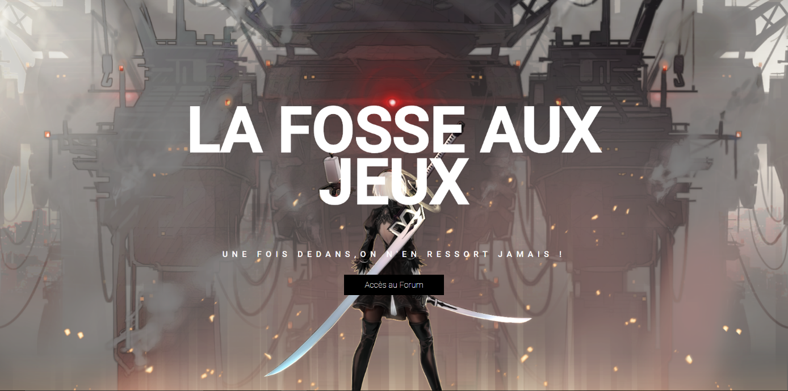

**SOMMAIRE :**

* **I) Présentation du projet :**

**But du projet. P.1**

* **II) Déroulement/réalisation du projet :**

**Cahier des charges. P.1**

**Choix technique. P.2**

**Démarche collaborative. P.3**

* **III) Difficulté du projet :**

1. **Présentation du projet :**

**But du projet.**

Le but de notre site web est de respecter le cahier des charges telle qu’il est écrit dans l’énoncé du sujet (cf. en détail plus loin dans le rapport). Afin de rendre le projet plus amusant et de nous donner envie d’avancer, nous avons décidé de travailler avec un thème qui plaît aux deux étudiants c’est-à-dire les jeux vidéo. Dans cette optique, notre site Web se présente comme étant un site communautaire d’information où chaque utilisateur enregistré peut échanger avec les autres sur les derniers sujets technologiques. Pour illustrer cela, le site contient des articles sur les dernières informations technologiques et vidéoludiques avec un système de commentaire permettant aux utilisateurs de donner leurs avis sur tel ou tel sujet où sur l’article en elle-même. Nous mettons donc l’accent sur l’aspect communautaire du site Web.

1. **Déroulement/réalisation du projet :**

**Cahier des charges du projet**

**Développer un site web fonctionnel :**

- Une page d’accueil accessible partout.

- Un formulaire d’inscription et de connexion

- Différents niveau de responsabilité, ici nous avons : les administrateurs, les modérateurs, les membres et les non-membres.

- Une page de compte où l’utilisateur pourra modifier ces données.

- Un système de commentaires sur les articles

- Dépôt d’article par les utilisateurs.

- Un formulaire de contact permettant de contacter l’un des deux étudiants ayant travaillés sur le projet par mail.

- Fonctionnalité d’exportation.

**Choix technique**

Pour réaliser ce projet, nous avons décidé de développer sous WAMP, grâce à WampServer qui nous a grandement facilité la tâche afin d’éviter d’installer un par un le nécessaire pour passer directement au développement du site. Les bases de données sont gérées sous PHPMYADMIN.

**Tableau de la répartition des tâches**

|  |  |
| --- | --- |
| **DANG KEVIN** | **QU JULIEN** |
| * Formulaire, page de compte, dépôt des articles, niveau de responsabilités, système de commentaire, fonctionnalité d’exportation : PHP/SQL * Design du site Web : HTML/CSS * Commentaire du code. | * Design du site web, balise sémantique : HTML/CSS * Correcteur/testeur du site. |

**Démarche collaborative :**

La démarche de notre projet a été très simple. En effet, nous travaillons toujours ensemble et cela afin d’éviter de casser le code dans le cas où un des étudiants ferait des modifications sans en faire part a l’autre étudiant. A chaque fin de séances nous faisions une liste de ce que chacun pouvait préparer à faire pour la prochaine fois. Chacun des étudiants avaient également plusieurs exemplaires du projet fonctionnel stocké sur clé USB, sur disque dur externe, sur un espace cloud et sur plusieurs ordinateurs afin d’avoir toujours sous la main une version fonctionnelle dans le cas où le projet contiendrait trop de problème lors de modifications. Chaque étudiant relisait également régulièrement le code, pour le rendre plus propre a l’indentation et ajoutait des commentaires au fur et à mesure. Avec la liste des choses à faire, lorsque nous étions séparés, nous cherchions plus à développer les compétences liées à la liste des éléments à ajouter sur le site Web plutôt qu’a comment ajouter ces éléments directement sur le projet. Cela afin, comme dit précédemment, de casser le code et de rendre le projet infonctionnel même si les nombreuses sauvegardes du projet que nous gardons nous auraient sauver la mise.

1. **Difficulté du projet :**

La difficulté principale du projet se situe essentiellement au début du projet, lorsque les deux étudiants n’avaient pas encore beaucoup de compétence sur le sujet. En effet, nous devions faire appel à des connaissances non vu dans le cours lors du début du projet. Au vu de cette difficulté, l’avancée du projet était très lente car il fallait se renseigner et renforcer ses compétences avec l’aide des PowerPoint du cours ou Internet. Ayant fait face à des difficultés finalement basiques du type : réception de donnée d’un formulaire, envoie des données, stockage dans une base de données etc., nous devions faire nos propres recherches afin de résoudre le problème. Internet étant une grande source d'information, nous l'avons utilisé afin de trouver les solutions à nos problèmes. Etant dans un groupe de classe assez soudé, la plupart des étudiants s’échangeaient les connaissances ce qui faisait avancer les projets de tous. Finalement au bout d’un certain moment, la méthodologie était acquise, et il n’y avait plus de blocage, les seules erreurs affichés sur l’écran était des erreurs simples comme l’oublie d’un ; ou d’une {, pour les autres erreurs, une simple recherche sur internet et sur les documentations de HTML/CSS/PHP/SQL suffisait. Toutefois, il est important de prendre du recul sur le projet, et nôtre binôme a plus souhaiter miser sur la fonctionnalité et l’exhaustivité que sur l’optimisation du site Web. En effet, nous avons pu constater sur la fin du projet que la façon nous avons développé certaines fonctionnalités auraient pu être mieux optimisé, avec moins de fonction, moins de variables et moins de table de donnée par exemple. Le recul et l’auto-critique de notre travail a été très importante pour la progression du projet.